Освоение технологии 3-D моделирования для реализации полного цикла Продукта в индивидуальных проектах

Мамаева Е.А. (mamaevakathy@gmail.com)

ФГБОУ ВО «Вятский государственный гуманитарный университет», Киров

Аннотация

Рассматривается возможность использования технологий 3D-моделирования и прототипирования в процессе работы над индивидуальным проектом. Описываются этапы проектной деятельности и приводится список возможных видов продуктов проекта с применением технологии трехмерного моделирования. Дан пример индивидуального проекта обучающегося по созданию карты города на люках колодцев.

Потенциал технологии трехмерного моделирования позволяет использовать его инструменты при создании учебных индивидуальных проектов.

Так, анализ количества участников Всероссийского конкурса проектов «Реактор», применяющих данную технологию для реализации конкурсного задания вырос в 2023 году с 0,75% до 2,27% от числа работ участников по сравнению с 2022 годом. Обучающиеся применяют технологию 3D-моделирования для демонстрации работы разрабатываемых устройств и создании дополнительных модулей при сборке роботов в номинации «Изобретай» [1].

Федеральный государственный образовательный стандарт определяет "индивидуальный проект" как обязательный для всех учащихся на уровне среднего общего образования. В соответствии с ФГОС индивидуальный проект ­– это особая форма организации деятельности учащихся, итогом которой может быть либо продукт проектной деятельности либо результаты учебного исследования [2].

В КОГОАУ «Вятский технический лицей» выбор темы по дисциплине «Индивидуальный проект» зависит от профиля класса. Так, обучающиеся класса информационно-технологического профиля, выбирают темы проектов, связанные с 3D-моделированием и прототипированием.

Процесс работы над проектом образован тремя фазами: проектирования, разработки и оценки результатов. На первом этапе обучающиеся работают с созданием эскизов продукта своего проекта, далее – они воплощают свои идеи с применением программного обеспечения. И в результате они получают виртуальную модель, либо после применения слайсера и распечатки модели на 3D-принтере, они получают физическую модель. Этап оценки результатов проверяет соответствие объекта цели проекта.

Среди преимуществ 3D-моделирования можно выделить возможность представления результатов проектной деятельной в различных формах:

* виртуальная модель физического объекта;
* распечатанная на 3D-принтере модель физического объекта;
* прототип;
* образец;
* анимация процесса;
* анимация принципа работы устройства;
* видео.

Приведем пример проекта с использованием технологии 3D-моделирования.

Одним из проектов является проект по созданию карты города Кирова на люках колодцев. Обучающийся решал проблему ориентации на незнакомой местности с помощью информационных знаков. В процессе работы над проектом обучающийся сделал анализ программных продуктов, применяемых для трехмерного моделирования, обосновал выбор приложения для создания продукта, изучил программу, приемы и инструменты моделирования, создал продукт и распечатал прототип на принтере.

3D-модель и распечатанный прототип представлены на рисунках ниже.

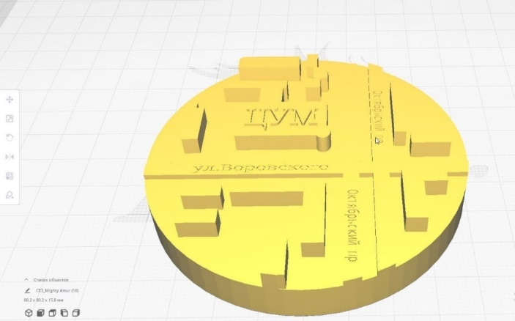

Рис. 1. 3D-модель

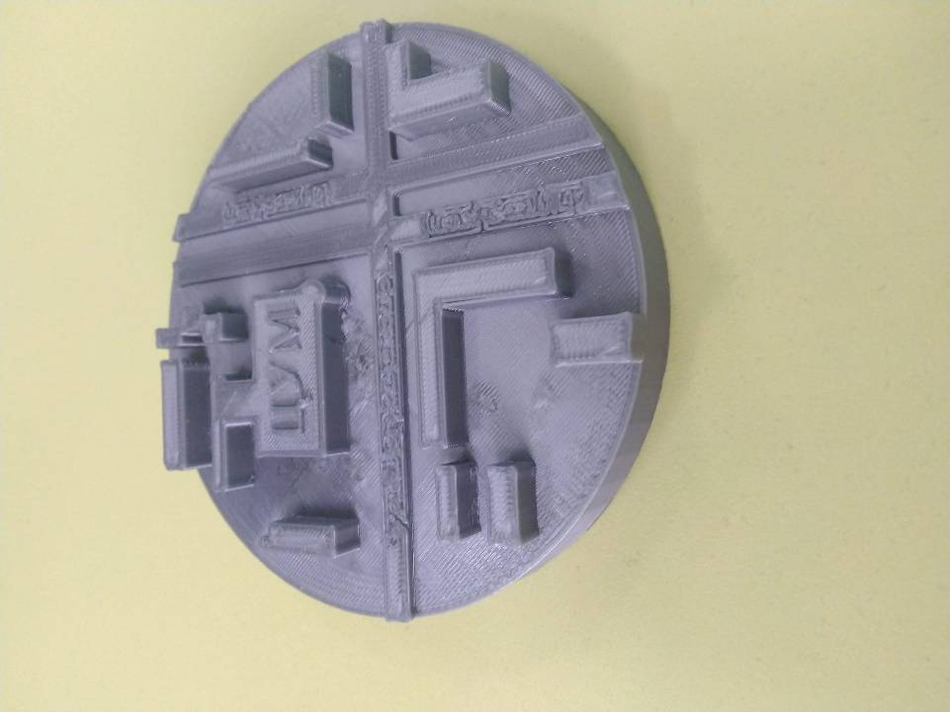

Рис. 2. Распечатанный прототип

Таким образом, освоение технологии трехмерной графики позволило разработать и представить прототип продукта индивидуального проекта.

Литература

1. Всероссийский конкурс проектов школьников и студентов URL: <https://konkurs.reactor.su/> (дата обращения: 02.06.2023)
2. Федеральный государственный образовательный стандарт основного общего образования (утверждён приказом Министерства просвещения Российской Федерации от 31 мая 2021 г. N 287) [Электронный ресурс] URL: https://fgos.ru (дата обращения: 02.06.2023)